1 Геолого-промысловая характеристика Манчаровского месторождения

1.1 Общие сведения о месторождении [ 1 ]
Манчаровское нефтяное месторождение НГДУ “Чекмагушнефть” АНК “Башнефть” относится к категории крупных. Оно находится в северо-западной части Башкортостана в шестидесяти километрах к юго-востоку от Арланского месторождения на территории Илишевского, частично Дюртюлинского и Чекмагушевского районов. К югу от месторождения проходит железная дорога Уфа-Ульяновск. Ближайшая железнодорожная станция Буздяк удалена от площади месторождения на сто километров. Северо-восточнее площади протекает судоходная река Белая, соединяющая столицу Башкортостана город Уфу с основными водными путями - реками Камой и Волгой. По соседству с Манчаровским месторождением находятся Чекмагушевское и Менеузовское нефтяные месторождения. Само Манчаровское месторождение включает следующие площади: Манчарово-Игметовскую, Крещено-Буляновскую, Яркеевскую, Абдуллинскую, Тамьяновскую, Имянлекулевскую, Исанбаевскую, Западно-Менеузовскую и Кувашскую.
Разведочные рaботы на площади начаты в 1953 году на основании структурно-поискового бурения. Эксплуатационное бурение начато в 1957 году. Промышленная нефтеносность установлена в песчаниках терригенной толщи нижнего карбона и девона, а также в карбонатных коллекторах турнейского яруса и каширского горизонта. Разрабатывается месторождение НГДУ “Чекмагушнефть”, которое находится в городе Дюртюли. На рисунке 1.1 представлена обзорная карта районов деятельности НГДУ “Чекмагушнефть”.
В геоморфологическом отношении район месторождения представляет собой равнину с общим пологим уклоном к реке Белой и с отдельными пологими возвышенностями и увалами. Наибольшие абсолютные отметки поверхности достигают от 215 до 220 метров включительно, минимальные отметки дневной поверхности в пойменных участках рек составляет от 75 до 80 метров. Для района месторождения характерно наличие большого количества оврагов.

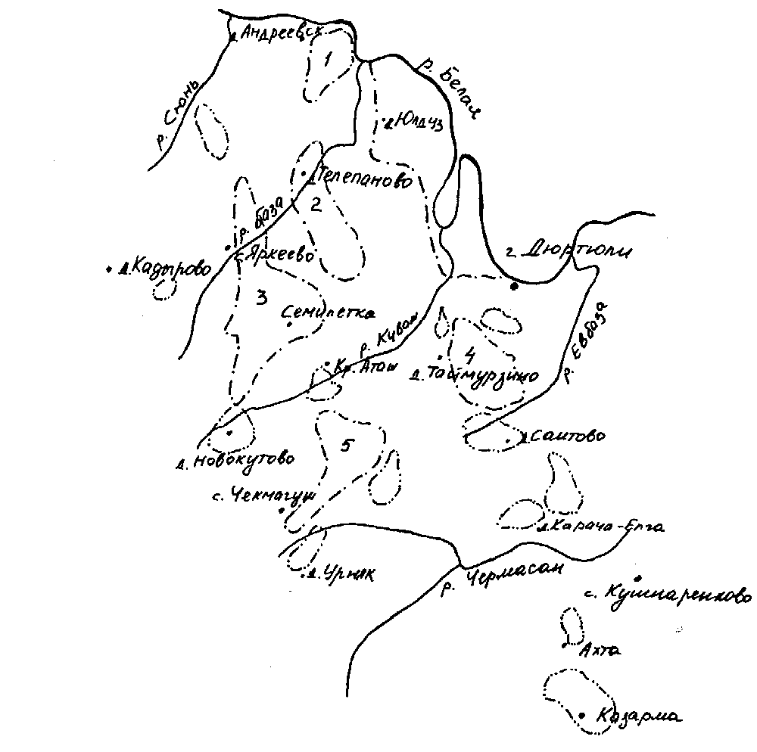
Масштаб 1:620000
N
S
— • — - границы месторождений;
1 - Андреевское месторождение;
2 - Менеузовское месторождение;
3 - Манчаровское месторождение;
4 - Таймурзинское месторождение;
5 - Чекмагушевское месторождение;
— •• — - границы площадей.
Рисунок 1.1 - Обзорная карта районов деятельности
НГДУ “Чекмагушнефть”
Гидрографическая сеть представлена реками Сюнь, База, Куваш, левосторонними притоками реки Белой. Реки имеют асимметричные долины с крутыми правыми и более пологими левыми берегами.
Территория Манчаровского месторождения расположена в пределах Волго-Камского артезианского бассейна, где в мощной зоне осадочного чехла водопроницаемые породы многократно чередуются с водоупорными.
Границы зоны пресных вод проходит на абсолютных отметках от 40-50 метров на Исанбаевской площади до 140-150 метров на юге Кувашской площади.
Воды Чишминского водоносного комплекса уфимского яруса широко используется для водоснабжения населенных пунктов района. Глубина скважин на воду составляет 60-140 метров.
По климату площадь месторождения относится к умеренно-влажному теплому агроклиматическому району. Среднегодовая температура воздуха составляет 23-25 градусов Цельсия. Самым холодным месяцем является январь, самым теплым - июль. Зимние минимумы доходят до минус 48 градусов Цельсия , летние максимумы до плюс 40 градусов Цельсия.
Преобладающими ветрами является южные и юго-западные.
Выше сказанное подтверждает благоприятность разработки Манчаровского месторождения.
1.2 Характеристика геологического строения [ 1 ]
Геологический разрез Манчаровского месторождения является типичным для платформенной части Башкортостана. Он вскрывает пласты до глубины 1995 метров.
В тектоническом отношении месторождение расположено в Бирской седловине, сложенной по нижнепермским и каменноугольным отложениям рядом структур второго порядка. Валы в свою очередь осложнены локальными поднятиями третьего порядка.
По кровле бобриковского горизонта структура месторождения представлена в виде двух параллельных валообразных поднятий, вытянутых с северо-запада на юго-восток и оконтуренных общей изогипсой - 1165 метров. Общая протяженность структуры по изогипсе - 1165 метров равна - 45 километров при ширине 10 километров.
На западной тектонической линии (с севера на юг) выделяются Исанбаевское, Яркеевское, Крещено-Булянское, Тамьяновское и Кувашское поднятия, на восточной линии выделяются Западно-Менеузовское, Игметовское, Манчаровское, Имянлекулевское. От Игметовского поднятия ответвляется в юго-восточном направлении Абдуллинское.
Краткая характеристика отдельных поднятий Манчаровского месторождения приводится ниже.
Манчаровское поднятие расположено в южной части месторождения и оконтурено изогипсой - 1165 метров. Самая высокая отметка 1118 метров (скважина 547). Размеры поднятия по изогипсе - 1165 метров 6,8×3,0 километров, высота 53 метра.
Игметовское поднятие является северным продолжением Манчаровского поднятия. Оконтурено оно изогипсой - 1165 метров. Размеры поднятий 5,4×2,2 километров. Амплитуда поднятия по отношению к прогибу, отделяющему его от Крещенского поднятия, равна 22 метрам.
Абдуллинская структура состоит из двух обособленных поднятий, каждое из которых оконтуривается изогипсой - 1165 метров и отделенных друг от друга седловиной. Свод северного поднятия имеет отметку - 1144,7 метров. Это поднятие осложнено в свою очередь двумя небольшими куполами. Южное поднятие осложнено также двумя куполами с отметкой - 1144,8 метров (скважина 473) и 1149,2 метра (скважина 438). Общие размеры 10×2 километра.
Имянликулевская структура расположена к югу от Абдуллинской структуры и состоит из двух небольших поднятий. Амплитуда структуры от 8 до 11 метров.
Тамьяновская структура располагается в юго-западной части месторождения и оконтуривается изогипсой - 1170 метров. Самые высокие отметки -1159,7 и 1158 метров встречены в скважинах 514 и 534. Размеры структуры 8×2,8 километра, высота 25 метра.
Кувашская структура располагается к югу от Тамьяновской и оконтуривается изогипсой - 1160 метров. Размеры структуры 3×2,5 километра, высота 25 метра.
Крещено-Булянское поднятие располагается к северу от Тамьяновского. Размеры поднятия по изогипсе - 1165 метра 11,4×3,0 километров. Высота 15,5 метра.
Яркеевское поднятие является северным продолжением Крещено-Булянского поднятия. Самая высокая отметка свода - 1146,5 метра. Размеры поднятия 15×3 километра, высота 20 метров.
Исанбаевское структура расположена севернее Яркеевского поднятия. Размеры структуры по изогипсе - 1175 метра составляет 9,3×2,2 километра. Высота 15 метров.
В продуктивной части разреза выделяется пять эксплуатационных объектов:
- верхняя пачка терригенной толщи;
- нижняя пачка терригенной толщи;
- турнейский ярус;
- пласты Д_{кн1} и Д_{кн2} кыновского горизонта;
- пласт Д₁ пашийского горизонта.
В стратиграфическом отношении терригенная толща нижнего карбона Манчаровского месторождения включает в себя отложения тульского, бобриковского, радаевского и елховского горизонтов. Разрез толщи представлен чередованием пластов песчаников, алевролитов, аргиллитов, углистоглинистых сланцев и известняков. Общая толщина терригенной толщи нижнего карбона в пределах месторождения изменяется от 34 до 85 метров включительно и увеличивается от сводов поднятия к крыльям. Суммарная толщина песчаников изменяется от 3,8 до 54 метров. В разрезе терригенной толщи выделяется семь песчаных пластов: II, V, VI0,VI1, VI2, VI3, ЛII. За исключением пласта II нефть содержится во всех остальных шести пластах, которые являются объектами разработки.
Пласт V выделяется в разрезе тульского горизонта. Песчаники имеют весьма ограниченное распространение по площади, вскрыты всего девятью скважинами на трех локальных участках.
Литологически пласт VI0 представлен мелкозернистыми (44-70 %), среднезернистыми (18,2 %) песчаниками, доля крупноалевритовой фракции изменяется от 5,5 до 34,8 процентов, а глинистой изменяется от 1,0 до 4,2 процентов, карбонатность не превышает одного процента.
Пласт VI1 по гранулометрическому составу также неоднороден. В пласте выявлено 13 залежей нефти. Размеры наибольшей из них 24×7,5 километров, высота 47 метров. ВНК залежей имеют отметки от 1164,9 до 1172,0 метров. Пласт VI1 относится к бобриковскому горизонту. Он является основным по запасам нефти продуктивным пластом.
Песчаный пласт VI2 относится к бобриковскому горизонту, представлен кварцевыми песчаниками. Песчаники пласта является нефтеносными на Крещено-Буляновской, Игметовской, Манчаровской, Абдуллинской, Кувашской и Тамьяновской площадях. Залежи нефти относятся к пластово-сводовым и структурно-литологическим. Всего выявлено 17 залежей нефти, из которых наибольшая имеет размеры 9,5×3,2 километра. ВНК залежей имеет отметки - 1171,8-1178,0 метров.
Пласты VI3 и ЛII приурочены к нижней части терригенной толщи и относятся к бобриковско-радаевскому (VI3) и елховском (ЛII) горизонтам. Песчаники пластов является нефтеносными. Всего выявлено 14 залежей нефти. ВНК - 1181,6-1203,0 метров.
Таким образом, пласты бобриковского горизонта представлены коллекторами с высокими фильтрационными свойствами.
Турнейский ярус. В турнейском ярусе установлено пять продуктивных пластов - Т₁, Т₂, Т₃, Т₄, Т₅. Литологически все пласты представлены известняками с прослоями доломитов и аргиллитов. Карбонаты характеризуются различной степенью нефтенасыщенности. Породы с пористостью 1-7 процентов, как правило, не содержат нефти, то есть не является коллекторами, а с пористостью 7-9 процентов имеют неравномерное и слабое насыщение нефтью. Однако эти породы непроницаемые. Карбонаты с пористостью выше 9 процентов имеют более интенсивное нефтепроявление, и является коллекторами для нефти.
Пласт Т₁ залегает в верхней части турнейского яруса. Разрез пласта представлен чередованием пористых и плотных разностей известняков. В пласте выявлены 19 залежей нефти, они является пластово-сводовами и структурно- литологическими.
Пласт Т₂ отделен от вышележащего пласта Т₁ глинисто-карбонатным прослоем. На площади месторождения выделено 11 залежей нефти литологического и пластово-сводового типов.
Пласт Т₃ отделен от пласта Т₃ глинисто-карбонатным прослоем, толщина которого изменяется в пределах от 1,2 до 6,8 метров. Максимальная нефтенасыщенная толщина вскрыта скважиной 2372 и равна 7,6 метров. На площади выявлено 14 залежей нефти пластово-сводового типа.
Максимальная нефтенасыщенная толщина пласта Т₄ равна 6,0 метров. Выявлено 13 залежей нефти.
В пласте Т₅ выявлено 6 залежей массивного типа. Залежи нефти подстилаются водой. Пласт Т₅ на Кувашской площади является водоносным.
Терригенные отложения девона представлены чередованием песчаников, алевролитов и аргиллитов. Нефтеносность установлена в кыновском, пашийском и муллинском горизонтах верхнего и среднего девона.
Пласт Д_{кн1} залегает в верхней части кыновского горизонта. Представлен он песчано-алевролитыми породами. Максимальная нефтенасыщенная толщина пласта равна 2,8 метров. На площади выявлено 8 залежей нефти литологического типа.
Пласт Д_{кн2} приурочен к средней части кыновского горизонта. Нефтеносность установлена в 13 скважинах, на площади месторождения выявлены три залежи нефти.
1.3 Геолого-физическая характеристика пластов [ 1 ]
Нефтенасыщенные толщины продуктивных пластов изменяются в широких пределах. Следует отметить, что продуктивные пласты не всегда монолитны. В разрезах большинства скважин они расчленяются на два, три прослоя. Общая толщина песчаников изменяется от 0,8 до 25,8 метров включительно.
Средняя пористость составляет около 20 процентов, проницаемость
1,249 мкм².
Самые высокие начальные балансовые запасы нефти сосредоточены в нижней пачке терригенной толщи нижнего карбона, и равно 88,897 млн. тонн.
Подробные исходные данные геолого-физической характеристики пластов показаны в приложении А.
1.4 Свойства и состав нефти, газа и воды [ 1 ]
Основные свойства нефтей всех продуктивных пластов показывают, что основные параметры пластовых нефтей не везде одинаковы и могут варьировать в значительных пределах.
Свойства нефти каширского горизонта в пластовых условиях не изучались. По данным одной пробы вязкость разгазированной нефти равна 129,7 мПа×с.
Нефти пластов верхней пачки теригенной толщи нижнего карбона в пластовых условиях имеют плотность 871,6-883,0 кг/м³, на Кувашской площади
881-889 кг/м³, средняя - 878,0-885,0 кг/м³. Газосодержание изменяется от 13,5 до 23,1 м³/т включительно, среднее - 18,7 м³/т, вязкость 14,2-23,7 мПа×с, средняя
17,7 мПа×с. Давление насыщения нефти газом равно 6,32 МПа.
Свойства пластовой нефти нижней пачки теригенной толщи нижнего карбона несколько отличается от таковых нефтей верхней пачки: плотность изменяется от 884 до 898 кг/м³ включительно, средняя - 891 кг/м³, вязкость - от 20,4 до 34,5 мПа×с, среднее - 28,2 мПа×с. Давление насыщения нефти газом равно
5,8 МПа. Газосодержание равно 16,5 м³/т.
Нефти турнейского яруса более тяжелые по сравнению с нефтями теригенной толщи нижнего карбона, плотность равна 902,8 кг/м³, вязкие (вязкость - от 22,6 до 36,5 мПа×с). Давление насыщения нефти газом изменяется от 1,4 до
3,6 МПа включительно, газосодержание изменяется от 6,2 до 14,4 м³/т включительно.
Нефть кыновского горизонта имеет вязкость равной 11,7 мПа×с, газосодержание равно 30,3 м³/т, давление насыщения нефти газом равно 6,8 МПа, плотность равна 860,0 кг/м³, мольное содержание азота 5,1 процента.
Нефть пашийского горизонта имеет давление насыщения нефти газом
4,6 МПа, плотность - 882 кг/м³, вязкость - 19,1 мПа×с, газосодержание равно
19,0 м³/т.
В компонентных составах нефтяного газа, выделившегося при однократном разгазировании в стандартных условиях преобладает метан: 26,6 процента в терригенной толще нижнего карбона; 32,89 процента в турнейском ярусе;
32,3 процента в кыновском горизонте и 37,36 процентов в пашийском горизонте.
В газе нефти турнейского яруса присутствует сероводород в количестве 2,57 процента. В составе газа нефтей остальных горизонтов сероводород не обнаружен.
По данным анализа проб разгазированной нефти терригенной толщи нижнего карбона видно, что нефти эти тяжелые (плотность 901-908 кг/м³), вязкие (вязкость 52,4 мПа×с), смолистые (содержание силикагелевых смол 17,7 процентов), сернистые (содержание серы 3 процента), парафинистые (3,7 процента). Выход светлых нефтепродуктов составляет 38,6 процентов.
Нефти турнейского яруса тяжелые (плотность 904-912 кг/м³), вязкие (вязкость 62,7 мПа×с), смолистые (содержание силикагелевых смол 19,9 процентов), сернистые (содержание серы 3,4 процента), парафинистые (4,2 процента). Выход светлых нефтепродуктов составляет 36,9 процентов.
Пластовые воды представляют хлорокальцевые растворы с плотностью 1176-1193 кг/м³. Газосодержание в пластовой воде не определено.
При опробывании пласта Т₅ турнейских известняков в скважине 434 Крещено-Буляновской площади получена минерализованная вода с максимальной плотностью 1184 кг/м³. Общая минерализация равна 7477,36 г/л. Воды отложения турнейского яруса по физико-химическим свойствам очень близки к водам бобриковского горизонта.
В целом воды бобриковского горизонта и турнейского яруса является метаморфизованными рассолами, что свидетельствует о гидрогеологической замкнутости этих отложений.
На рисунке 1.2 показана зависимость вязкости, плотности и объемного коэффициента от давления турнейского яруса Манчаровского месторождения, определенная по трем скважинам. Табличные значения приведены в таблице 1.1.
Таблица 1.1 - Зависимость вязкости, плотности и объемного коэффициента от давления турнейского яруса Манчаровского месторождения

1. Давление, Р, МПа | 0 | 4 | 8 | 12 | 16
2. Вязкость, µ_{н}, мПа×с | 42 | 15 | 5 | 10 | 18
3. Плотность, d_{н}, кг/м³ | 897 | 886 | 885 | 888 | 892
- Объемный коэффициент, bн,  доли единиц |  |  | 1,030 | 1,025 | 1,020

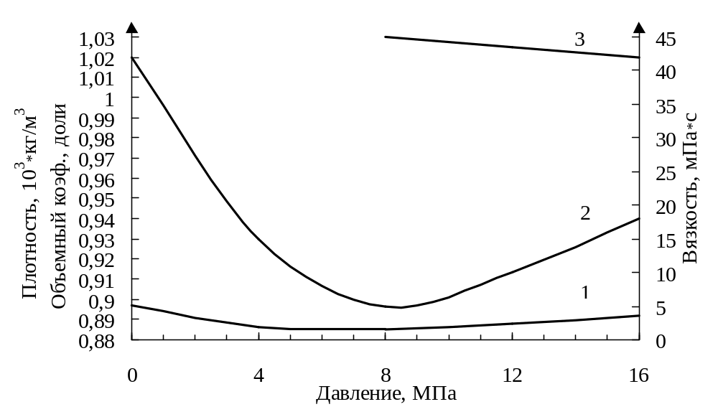
1 - Зависимость плотности от давления;
2 - Зависимость вязкости от давления;
3 - Зависимость объемного коэффициента от давления;
Рисунок 1.2 - Зависимость вязкости, плотности, объемного коэффициента от давления турнейского яруса Манчаровского месторождения
1.5 Анализ разработки Манчаровского месторождения [ 2 ]
Манчаровское нефтяное месторождение разрабатывается с 1957 года. Основные объекты разработки - залежи нефти в пластах бобриковского горизонта и турнейского яруса, а также в пластах кыновского и пашийского горизонтов девона и среднего карбона.
Характеристика основных показателей разработки Манчаровского месторождения представлены в таблице 1.2. На рисунке 1.3 показаны зависимости основных показателей разработки Манчаровского месторождения от времени.
Таблица 1.2 - Характеристика основных показателей разработки Манчаровского месторождения

Годы | Добыча, тыс. тонн |  | Обводненность, %
 | Нефти | Жидкости
1957 | 553,8 | 687,5 | 2,3
1962 | 1067,3 | 1168,5 | 7,6
1967 | 4050,0 | 6071,3 | 41,2
1972 | 2573,5 | 6203,1 | 73,3
1977 | 1806,7 | 9170,9 | 84,5
1982 | 1900,5 | 16573,2 | 88,8
1987 | 1650,3 | 18505,9 | 91,1
1988 | 1602,6 | 20179,8 | 92,0
1989 | 1547,2 | 21632,4 | 92,8
1990 | 1469,7 | 23044,2 | 93,6
1991 | 1343,3 | 22140,6 | 93,9
1992 | 1190,2 | 21114,2 | 94,3
1993 | 1025,7 | 20105,8 | 94,9
1994 | 880,0 | 18759,9 | 95,9
1995 | 729,1 | 17787,8 | 95,7
1996 | 719,3 | 17543,5 | 95,1
1997 | 616,7 | 12234,6 | 95,0
1998 | 572,0 | 11565,2 | 92,8
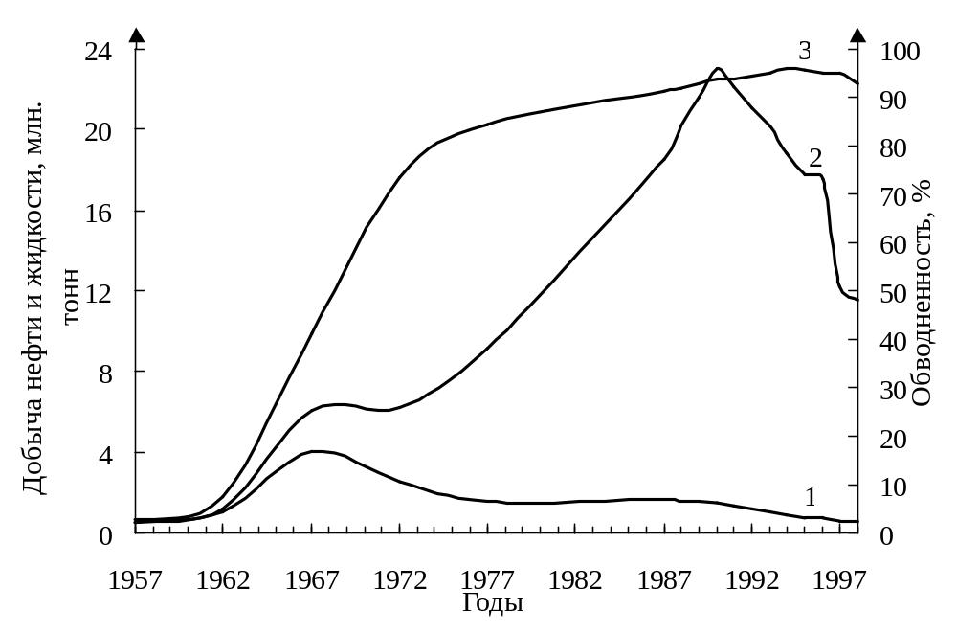
1 - Добыча нефти; 2 - Добыча жидкости; 3 - Обводненность;

Рисунок 1.3 - Основные показатели разработки Манчаровского месторождения

Сравнение проектных и фактических показателей разработки за 1998 год приведено в таблице 1.3.
Таблица 1.3 - Сравнение проектных и фактических показателей разработки за 1998 год

Показатели | Показатель |  | Отклонение
 | Проектный | Фактический
1. Добыча нефти, тыс. тонн | 548,9 | 572,1 | +23,2
2.Добыча жидкости, тыс. тонн | 12279,6 | 11565,8 | -714,4
3.Обводненность весовая, % | 95,5 | 92,9 | -2,7
4. Закачка воды, тыс. м³ | 8796,7 | 9183,9 | +387,2
5. Ввод нефтяных скважин, скв. | 3 | - | -3
6. Ввод нагнетательных скважин, скважин | 1 | 3 | +2
7. Средний дебит нефти одной скважины, тонн/сут. | 2,8 | 2,6 | -0,2
8. Средний дебит жидкости одной скважины, тонн/сут. | 62,7 | 36,4 | -16,3
На первое января 1998 года на Манчаровском месторождение количество пробуренных скважин равно 1190. Характеристика пробуренного фонда скважин по Манчаровскому месторождению дана в таблице 1.4.
Таблица 1.4 - Характеристика пробуренного фонда скважин по Манчаровскому месторождению [ 2 ]

Показатели | Количество  скважин
- Фонд добывающих скважин  Всего пребывавших в эксплуатации, скважин  Всего действующих скважин, скважин  Скважины фонтанирующие, скважин  Скважины эксплуатируемые УЭЦН, скважин  Скважины эксплуатируемые ШГНУ, скважин  Скважины эксплуатируемые УЭДН, скважин  Скважины находящиеся в освоении , скважин  Скважины находящиеся в ликвидации, скважин  Скважины находящиеся в бездействии, скважин  Скважины находящиеся в консервации, скважин | 574  566  -  240  306  20  -  131  8  181
- Фонд нагнетательных скважин  Всего пребывавших в эксплуатации, скважин  Всего действующих скважин, скважин  Скважины находящиеся в освоении , скважин  Скважины находящиеся в ликвидации, скважин  Скважины находящиеся в бездействии, скважин  Скважины находящиеся в консервации, скважин | 184  98  -  19  86  12
- Специальные скважины  Всего, скважин  Контрольные и пьезометрические скважины, скв.  Поглощающие скважины, скважин  Водозаборные скважины, скважин  Гидрогеологические скважины, скважин | 89  70  9  10  -
4. Всего пробурено скважин | 1190

Основные исходные характеристики разработки терригенной толщи нижнего карбона Манчаровского месторождения показаны в виде таблицы 1.5 и результаты исследований скважин и пластов приведены в приложении Б.

Таблица 1.5 - Исходные характеристики разработки терригенной толщи нижнего карбона Манчаровского месторождения [ 3 ]

Характеристика | Терригенная толща нижнего карбона
 | Верхняя пачка | Нижняя пачка
1. Режим разработки | Водонапорный | Водонапорный
2. Система размещения скважин | неравномерная треугольная | неравномерная треугольная
3. Расстояние между скважинами, метр | 400×500 | 400×500
4. Плотность сетки, 10⁴ м²/скв | 20-13,8 | 15,7-13,5
5. Соотношение добывающих и нагнетательных скважин | 2,6/2,4 | 3,0/4,5
6. Режим работы добывающей скважины, т/сут | 135-260 | 60-65
7. Режим работы нагнетающей скважины, м³/сут | 240-260 | 180-220
8. Коэффициент использования:  добывающей скважины  нагнетающей скважины | 0,95  0,90 | 0,95  0,90
9. Коэффициент эксплуатации:  добывающей скважины  нагнетающей скважины | 0,96  0,90 | 0,96  0,90
10. Предельная обводненность, % | 98-99 | 98-99
11. Забойное давление добывающей скважины, МПа | 5,5-6 | 5,5-6
12. Устьевое давление нагнетательной скважины, МПа | 10-13 | 10-13
13. Коэффициент компенсации закачкой отбора, % | 106-110 | 105-110

В 1998 на месторождение добыто 572,054 тыс. тонн нефти, годовой темп отбора от начальных извлекаемых запасов составил 0,8 %, от текущих 9,1 %. Сначала разработки добыто 64886,657 тыс. тонн, или 90,2 % от извлекаемых запасов. Отбор жидкости за отчетный период составил 11565,193 тыс. тонн и уменьшился по сравнению с 1997 годом на 669,397 тыс. тонн. Весовая обводненность продукции за год составила 92,8 % и уменьшилась за год на 2,2 %.
За отчетный период в пласты закачено 9183,880 тыс. м³ воды или 78,9 % от отбора жидкости. Компенсация отбора жидкости закачкой с начала разработки составила по месторождению в целом 86,7 % и 157,3 % по турнейскому ярусу. В течении отчетного года введены под закачку 3 скважины, с суточной закачкой 340 м³/с.
1.6 Краткий анализ выработки запасов нефти из залежей нефти по площадям Манчаровского месторождения [ 1 ]
Площади Манчаровского месторождения вводились в разработку по мере их открытия, в разные годы. Разбуривание их происходило разными темпами. В связи с этим различны их коэффициенты извлечения нефти (КИН).
В приложении В приведены показатели выработки запасов нефти из залежей нефти терригенной толщи по площадям Манчаровского месторождения.
Наибольший КИН достигнут на Абдуллинской площади. Его величина равна 0,532, что выше утвержденного значения для терригенной толщи в целом на 0,032. Утвержденное ГКЗ значение КИН для терригенной толщи равно 0,5. Следом Яркеевская площадь, текущий КИН равен 0,514.
Наименьший КИН достигнут на Кувашской и Имянлекулевской площадях. Их значения 0,212 и 0,223 соответственно. Кувашская и Имянлекулевская площади вступили в разработку намного позже остальных площадей Манчаровского месторождения, этим и объясняется столь низкие показатели текущих коэффициентов извлечения нефти.
1.7 Конструкция скважин [ 1 ]
Выбранная конструкция скважин и их забоев должна обеспечивать:
- доведение скважины до проектной глубины;
- осуществление заданных способов вскрытия продуктивных горизонтов;
- предотвращение осложнений в процессе бурения и полное использование потенциальных возможностей техники и технологии в процессе ее эксплуатации;
- минимум затрат на строительство скважин;
- выполнение всех требований охраны недр и окружающей среды как при строительстве, так и при эксплуатации.
С учетом вышеуказанных требований, глубин залегания водоносных горизонтов, минеральных вод ниже 260 метров в соответствии с решением совместного геолого-технического совета ПГО “Башкиргеология” и АНК “Башнефть” по вопросу определения глубины спуска кондукторв при бурении скважин от 31.07.89 года и протокола геолого-технического совета АНК “Башнефть” по вопросу просмотра проектов натстроительство скважин от 11.03.90 года, согласованного с ПГО “Башкиргеология”, применяется следующая конструкция скважин.
- направление 324 мм спускается на глубину 50 м с целью перекрытия верхних неустойчивых пород и зон поглощений четвертичных и третичных отложений, разобщения верхних подземных пресных вод. Башмак кондуктора устанавливается в плотных глинах третичных отложений;
- кондуктор диаметром 245 мм спускается на глубину 310 метров с целью перекрытия зон водопроявления, поглощения промывочной жидкости в третичных отложениях и уфимском ярусе. Башмак кондуктора устанавливается в плотных ангидритах кунгурского яруса.
Эксплуатационную колонну 146 мм с учетом максимальной производительности скважина весь период разработки и применяемого насосного оборудования спускать до забоя на глубину 1450 метров на турнейский горизонт и 1950 метров на девон.
Подъем цементного раствора за всеми колоннами, кроме эксплуатационной, до устья. Высота цемента за эксплуатационной колонной на 100 метров выше башмака кондуктора.
Вывод
Манчаровское нефтяное месторождение НГДУ “Чекмагушнефть” разрабатывается с 1957 года. Промышленная нефтеносность установлена в песчаниках терригенной толщи нижнего карбона и девона, а также в карбонатных коллекторах турнейского яруса и каширского горизонта.
Самые высокие начальные балансовые запасы нефти сосредоточены в нижней пачке терригенной толщи нижнего карбона - 88,897 миллионов тонн.
Отборы нефти и жидкости в 1998 году составили соответственно 572,054 тыс. тонн и 11565,193 тыс. тонн. Действующий фонд скважин составляет 664, из них 566 добывающих и 98 нагнетательных.
Сначала разработки добыто 64886,657 тыс. тонн, или 90,2% от извлекаемых запасов. Отбор жидкости за отчетный период составил 11565,193 тыс. тонн и уменьшился по сравнению с 1997 годом на 669,397 тыс. тонн . Весовая обводненность продукции за год составила 92,8 % и уменьшилась за год на 2,2 %.
За отчетный период в пласты закачено 9183,880 тыс.м³ воды или 78,9 % от отбора жидкости. Компенсация отбора жидкости закачкой с начала разработки составила по месторождению в целом 86,7 % и 157,3 % по турнейскому ярусу.
Несмотря на значительные запасы нефти, Манчаровское месторождение вступило в позднюю завершающую стадию разработки, обводненность превышает 90 %, большинство остаточных запасов являются трудноизвлекаемыми.
Анализ результатов разработки Манчаровского месторождения показывает, что при обычном заводнении конечный коэффициент извлечения нефти не превысит 44 %. В указанных условиях для данного месторождения актуальной проблемой является повышение конечной нефтеотдачи разрабатываемых пластов и сокращение объемов попутно добываемой воды, снижение обводненности добываемой продукции.

